EL1-3_3ST COSTRUIAMO UNA PAGINA
Autore: __________________________________________ Data: _________Classe: ____

ATTENZIONE

Il significato dei simboli usati in questa e nelle prossime esercitazioni è spiegato dettagliatamente nella guida http://www.classiperlo.altervista.org/Materiale/Generale/Simboli.doc (scaricala e consultala in caso di dubbi).

Il simbolo della manina in colore blu indica una domanda alla quale bisogna OBBLIGATORIAMENTE rispondere scrivendo in colore blu.

Il simbolo della manina in colore blu con la scritta Cou New indica un codice che va incollato usando Courier New in colore blu.

Il simbolo della manina in nero indica una o più immagini o schermate da incollare (protette col tuo watermark, le tue iniziali di Nome e Cognome)

Il simbolo della manina con colori attenuati indica un'operazione che bisogna svolgere, senza rispondere a nessuna domanda (non vuol dire che non devi fare nulla - significa solo che non devi scrivere niente!).
Il simbolo della manina col ciak video indica un video da registrare con Gif Recorder (http://gifrecorder.com/)e da salvare in formato gif nella cartella dell'esercitazione.
recupero.
Questo simbolo indica un video di esempio o di spiegazioni da guardare su YouTube

A) OPERAZIONI PRELIMINARI
A1) Compila l’intestazione scrivendo il tuo nome e cognome, la data e la classe
A2) Crea una sottocartella di ES1 con nome uguale a quello di questa esercitazione (EL1-3_3ST Costruiamo una pagina)
A3) All'interno della sottocartella EL1-3_3ST Costruiamo una pagina salva questo file Word

B) UN MODELLO DI PAGINA VUOTA

In questa esercitazione e nelle successive ti spiegherò come realizzare e mettere online un semplice sito Web.
B1) Collegati con la pagina indicata (sezione Link di Classiperlo, Template di pagina vuota):
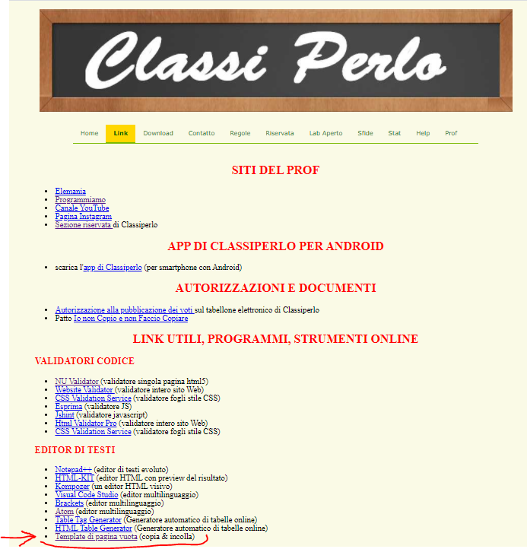
B2) Copia il testo cliccando sull'apposito pulsante:
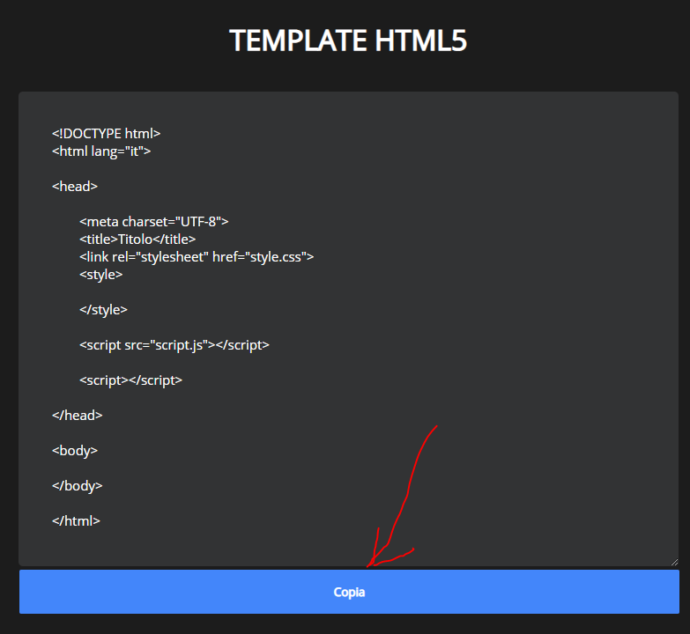
B3) Apri Notepad++ e crea un file nuovo vuoto. Incolla nel file il testo copiato al punto precedente.

MODELLO (TEMPLATE)

Questo è un modello (template in inglese) di pagina vuota, che puoi usare ogni volta che vuoi creare una nuova pagina. Esso contiene tutti gli elementi fondamentali per la struttura di una pagina, in modo tale che non corri il rischio di dimenticare qualcosa.

Alcune cose presenti in questo modello per il momento non le utilizzeremo, ma ci verranno utili più avanti.

CODIFICA

Assicurati che fra le opzioni di Notepad++ sia indicato il Formato con Codifica in UTF-8 (senza BOM), come in figura qui sotto:

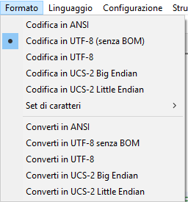

La codifica scelta UTF-8 deve corrispondere a quella dichiarata in testa al documento html con

<meta charset="utf-8">

SE USI IL BLOCCO NOTE (te lo sconsiglio!)

Fai attenzione che, se usi il Blocco Note di Windows invece di Notepad++ per scrivere le pagine HTML, la codifica adottata in automatico è ANSI e non UTF-8.

In questo caso non c'è modo di cambiare la codifica usata per default (questa è una delle ragioni per cui ti consiglio di usare Notepad++). Per salvare in UTF-8 da Blocco Note devi scegliere Salva con nome e poi UTF-8 dal menu a discesa:

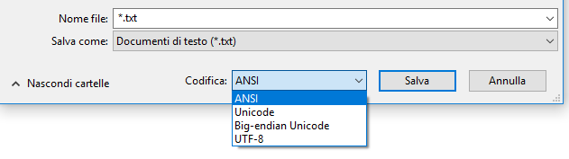

Dato che useremo questo modello molte volte per creare delle nuove pagine, ti conviene ricordarti come si trova la pagina che lo contiene (nella sezione Link di CP). In alternativa, fai una copia del template e salvalo da qualche parte sul tuo PC.

C) LA PAGINA INDEX.HTML

Tutte le pagine principali (o home page) di tutti i siti si devono chiamare sempre index.html (o index.php) Ora ti mostro perché...
C1) Usando due finestre separate del tuo browser, apri in una delle due la pagina http://www.programmiamo.altervista.org/ e nell’altra la pagina http://www.programmiamo.altervista.org/index.html

Incolla qui sotto una schermata con le due pagine aperte vicine:

Noti qualche differenza? No, vero?

NON C'È BISOGNO DI SCRIVERE IL NOME index.html

La ragione è che quando scrivi un’URL senza indicare esplicitamente il nome del file html (es. quando scrivi http://www.programmiamo.altervista.org/) il browser ci aggiunge automaticamente index.html (o index.php), risparmiandoti in questo modo la fatica di scriverlo.

Comodo, non ti pare? Ecco perché la pagina principale deve per forza chiamarsi index.html (o index.php, ma dell'estensione php torneremo ad occuparci in quinta).
C2) Adesso usiamo il nostro modello di pagina vuota (creato al punto B), per creare la tua prima pagina. A questo scopo devi aprire il modello e salvarlo con nome DENTRO LA CARTELLA DI QUESTA ESERCITAZIONE, cambiandogli nome e chiamandolo index.html

COME SI FA

Da Notepad++ scegli Save as e poi Hyper Text Markup come in figura qui sotto:

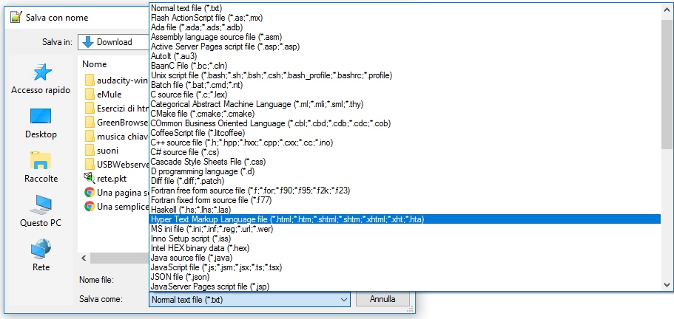

Quindi nella finestra successiva cambia il nome del file (non la sua estensione) in index:
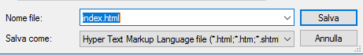

ATTENZIONE alla estensione, che deve essere html e non txt!

Se hai fatto tutto correttamente, nella cartella di questa esercitazione dovresti avere un file di nome index e con l’icona di Chrome (o del tuo browser):

C3) Visualizza la tua nuova pagina nel browser facendoci doppio clic sopra e copia qui sotto una schermata (oppure, se il file è già aperto in Notepad++, scegliendo Esegui e quindi il browser in cui vuoi visualizzare la pagina):

Spettacolare, vero? Non sei d’accordo? Ok, hai ragione: è una pagina vuota. Ma per forza! Non ci abbiamo ancora scritto nulla (a parte lo “scheletro” in HTML).

SCEGLIERE L'ARGOMENTO DELLA TUA PAGINA

Prima di cominciare a scrivere qualcosa devi scegliere un argomento sul quale scrivere la tua prima pagina html.

Per questi nostri primi esperimenti puoi scegliere fra:

1) una pagina personale (che parla di te, dei tuoi hobby etc)
2) una pagina dedicata a un personaggio che ha il tuo stesso nome di battesimo

Per esempio, io potrei fare una pagina dedicata a me stesso (Giancarlo Perlo), oppure scegliere un personaggio famoso che ha il mio stesso nome (es. Giancarlo De Cataldo, magistrato e scrittore).

In queste pagine trovi un elenco di nomi di battesimo e per ogni nome la lista di tutti i personaggi famosi che hanno lo stesso nome (Maschili: https://it.wikipedia.org/wiki/Categoria:Prenomi_italiani_maschili - Femminili: https://it.wikipedia.org/wiki/Categoria:Prenomi_italiani_femminili )

Sei libero di fare come preferisci. Se fai la pagina su te stesso, tieni presente che alla fine dovrai mettere il tuo lavoro in rete (e dunque ci sono informazioni che vuoi magari mantenere private). In ogni caso sei libero di inventare!
C4) Scrivi qui l'argomento che hai scelto:

C5) Dentro l’elemento <title> della tua pagina index.html, scrivi l'argomento da te scelto (es. il tuo nome) e incolla qui sotto una schermata del browser dove si veda che hai cambiato il titolo:

RISPARMIARE TEMPO

Te l’ho già detto, ma lo ripeto di nuovo: NON devi tutte le volte chiudere e riaprire la pagina. Tieni aperto il file index.html CONTEMPORANEAMENTE in Notepad++ e nel browser. Ogni volta che fai una modifica, salva e poi ricarica la pagina nel browser.

Questo ti consente di risparmiare qualche secondo ad ogni modifica... ti assicuro che ne vale la pena (10 secondi ad ogni modifica per tutto l’anno fanno molti minuti preziosi di lavoro sprecati!).
https://youtu.be/iAow9IiEHvo

Adesso dobbiamo cominciare a riempire di contenuto la pagina. Supponiamo di aver scelto Giancarlo De Cataldo (nel mio caso, visto che mi chiamo Giancarlo - nel tuo caso ovviamente la scelta DEVE essere diversa).
C6) Ecco gli elementi che devi creare dentro il body:

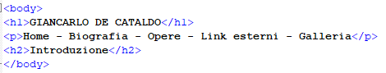

Metti al posto di GIANCARLO DE CATALDO il nome che hai scelto tu. Per il resto copia tutto uguale (o modifica liberamente, leggendo prima il box qui sotto).

MENU DI NAVIGAZIONE

Il paragrafo contenente le scritte Home - Biografia - Opere - Link Esterni - Galleria servirà per realizzare un menu di navigazione, cioè per visitare le altre pagine del sito che andremo a costruire.

Puoi modificare a piacere il menu, purché alla fine ci siano almeno 5 pagine nel sito e che una pagina possa ospitare una galleria fotografica. Per esempio, quest'altro menu andrebbe ugualmente bene:
Home - I miei hobby - La mia musica - I miei viaggi - I miei film

C7) Incolla qui sotto il tuo codice HTML modificato come sopra:

C8) Salva e (senza chiudere Notepad++) apri la pagina nel browser e incolla qui una schermata:

Fa sempre schifo, vero? Però è leggermente meglio.

D) HEADING E FUNZIONE LOGICA DEGLI ELEMENTI

La figura qui sotto serve per spiegarti meglio quello che hai appena fatto:
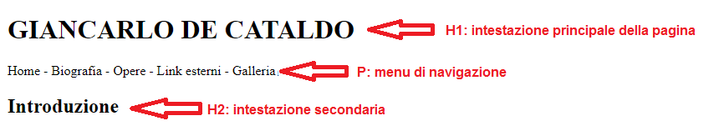

PARAGRAFI ED ELEMENTI DI BLOCCO

Abbiamo già detto che cos’è e a cosa serve un paragrafo <p>. In pratica devi usare il paragrafo ogni volta che devi scrivere una porzione di testo.

I paragrafi <p> sono separati da una riga bianca sopra e sotto (tutti gli elementi che hanno questa proprietà sono detti elementi di blocco).

Adesso voglio parlarti di H1 e di H2 (puoi scriverli in maiuscolo o minuscolo, come preferisci).
In HTML ci sono ben 6 diversi tipi di elementi di heading (intestazioni): h1, h2, h3, h4, h5 e h6
Eccoti qui i riferimenti per le spiegazioni e gli esperimenti sulle intestazioni:

http://www.programmiamo.altervista.org/HTML/logici/h.html
https://www.w3schools.com/tags/tryit.asp?filename=tryhtml_headers

Anche gli heading sono elementi di blocco, come il paragrafo, nel senso che creano un blocco di testo separato dal resto (tramite righe vuote, prima e dopo).
D1) A cosa servono secondo te questi heading? Prova a scrivermi quello che pensi, prima di leggere il seguito:

Vediamo se sono ancora capace di leggere nel pensiero dei miei studenti...



Per caso hai pensato che gli heading servono per rendere piccola o grande a piacere una scritta? Sbagliato!
Gli heading servono per indicare, all’interno della pagina, intestazioni di primo livello (h1), di secondo livello (h2) etc. Le dimensioni (il colore, il font, il grassetto etc) non c’entrano.
Sei confuso? Ok, provo a spiegarmi meglio.

APRISCATOLE: FUNZIONE E FORMA DI UN OGGETTO

Se io ti dico che una certa cosa è un apriscatole, quali informazioni ti sto dando? Ti sto descrivendo la forma (le dimensioni, il colore etc) dell’oggetto OPPURE ti sto dicendo quali sono le sue funzioni?

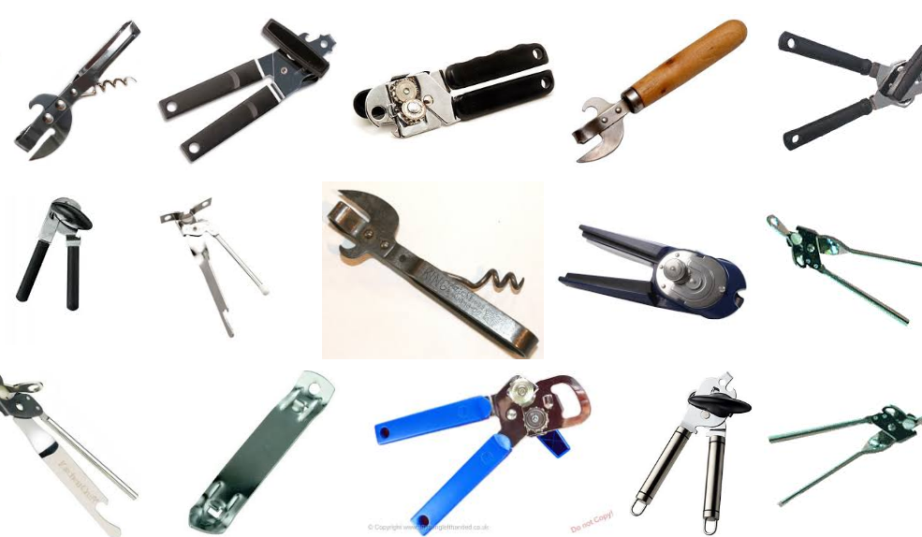

Ovviamente la parola apriscatole descrive le funzioni dell’oggetto (cioè il fatto che apre le scatole) NON descrive invece l’aspetto dell’oggetto stesso.

Questo per esempio è un apriscatole in vendita su Amazon:
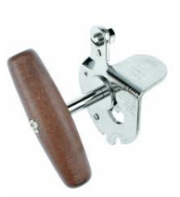
Non assomiglia molto a nessuno dei precedenti, vero? Eppure è un apriscatole...
D2) Fammi un esempio di un altro oggetto il cui nome descrive le funzioni e non come è fatto e poi incolla qui sotto una o più immagini per illustrare il concetto:

GLI STILI

Dai un’occhiata alla pagina qui sotto (per tua comodità ho messo vicino anche il codice HTML):
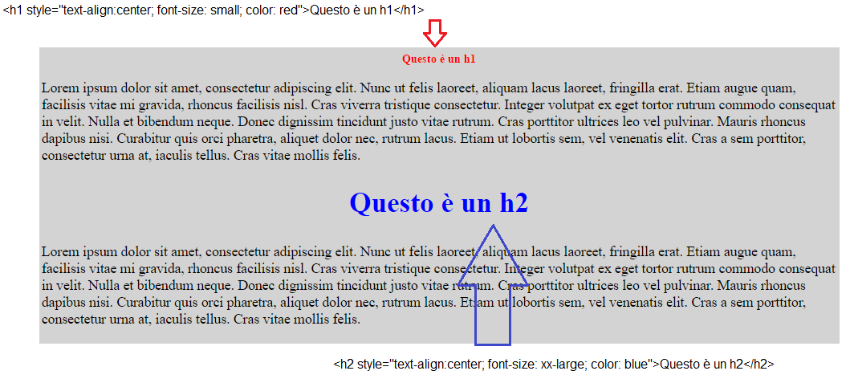

Come vedi, volendo, si può fare un H2 più grande di un H1!

Il trucco è usare gli stili (style) di cui parleremo in una delle prossime esercitazioni. Con gli stili si possono scegliere a piacere colori, bordi, font e un sacco di altre cose.

Perciò, riassumendo, se ti serve una scritta grande in grassetto, NON devi usare H1. Devi usare uno stile. Se ti serve l’intestazione principale (quella più importante) della pagina, allora DEVI usare H1, senza preoccuparti di colori, dimensioni etc.

H1 serve dunque per le intestazioni più importanti (quelle di primo livello). Allo stesso modo H2 serve per tutte le intestazioni secondarie (i titoli di secondo livello), H3 per le eventuali intestazioni di terzo livello etc.

Prova a immaginare una persona non vedente che usa un sintetizzatore vocale per leggere il contenuto della pagina precedente (quella in cui H2 è più grande di H1).
D3) Secondo te, il sintetizzatore vocale darà maggiore enfasi (per esempio aumentando il volume della voce) a H1 (che è più piccolo nell'esempio nel box sopra) oppure a H2 (che è più grande)? Ragiona pensando alle funzioni degli elementi e non al loro aspetto!

Guarda adesso l’esempio in figura qui sotto:

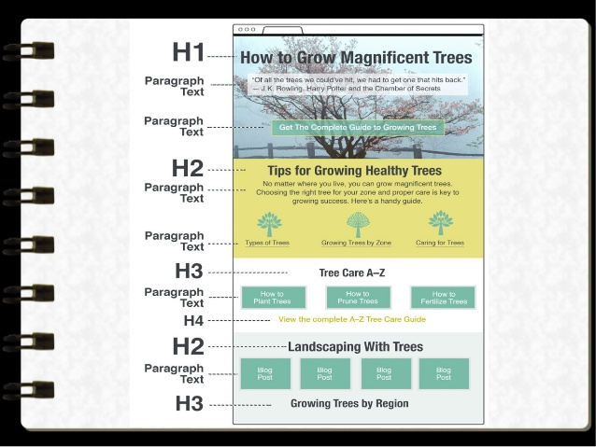

D4) Per l'intestazione Landscaping With Tree è stato usato H2. Questo significa che ha la stessa importanza (si trova allo stesso livello) di... quale altro elemento della pagina?

D5) In una singola pagina HTML, quante volte si può usare H1? E quante volte si può usare H2, H3 etc?

OK, se mi hai seguito dovresti capire facilmente questa cosa:
Gli elementi HTML presenti in una pagina (es. H1, P etc.) svolgono solo una funzione LOGICA. La loro visualizzazione invece dipende dagli STILI che vengono applicati)

Questa affermazione è talmente importante, che ci torneremo sopra ancora molte volte. A cominciare da subito, parlando di paragrafi.

E) PARAGRAFI

Abbiamo già incontrato l’elemento P che serve per creare paragrafi. Concentrandoti solo sulle funzioni logiche di questo elemento, proviamo a definire un paragrafo.
E1) Un PAGAR AFRO corrisponde a una ENZO PIRO significativa di un SETTO scritto (sostituisci gli anagrammi in maiuscolo con le parole corrette, composte usando le stesse lettere oppure scrivi direttamente una risposta sensata secondo te, anche se non corrisponde esattamente all'anagramma)

Inoltre sappiamo che...
E2) In HTML il paragrafo è un DEBOLMENTE COLICO, nel senso che esso crea un BOSCO DOLCETTI separato dal resto.

ANCORA SUGLI STILI

A questo punto però non dovresti essere stupito dal fatto che, usando gli stili, è possibile eliminare la separazione fra i paragrafi.

Con gli stili si può modificare a piacere tutto (ma proprio tutto) quello che riguarda la visualizzazione di un elemento.

Volendo, si può persino rendere invisibile un paragrafo dentro la pagina o farlo diventare trasparente o.… persino ruotarlo di 45 gradi.

Ma parleremo degli stili più avanti (lo so che sei impaziente). Per adesso inseriamo qualche paragrafo nella nostra pagina index.html.
E3) Cercando informazioni in rete (se hai scelto un personaggio famoso) oppure scrivendo o inventando qualcosa su di te, scrivi in index.html una breve introduzione, simile a quella mostrata in figura qui sotto (se non riesci a vedere l’immagine, zooma usando il tasto CTRL e la rotellina centrale del mouse):

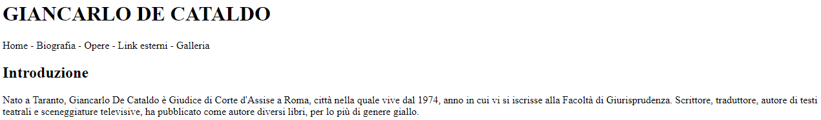

ATTENZIONE: quello che scrivi deve essere racchiuso dentro un paragrafo P (o in più paragrafi separati)
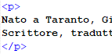
E4) Incolla qui sotto la schermata della tua pagina index visualizzata nel browser:

Prima di andare avanti, sempre parlando di paragrafi, volevo sapere la tua opinione su alcune cose:
E5) La lunghezza di un paragrafo deve per forza coincidere con la lunghezza di una frase (fino al punto finale)?

E6) Un paragrafo può anche essere composto da più frasi?

E7) Ha senso un paragrafo che contiene solo un pezzo di frase (senza arrivare al punto)?

F) ANDARE A CAPO

Se hai copiato un testo lungo da Wikipedia, è probabile che in Notepad++ sia visualizzato così (su una sola riga):

In realtà la lunghezza della riga non è un problema poiché il browser, quando visualizza la pagina, va a capo automaticamente in base alla larghezza dello schermo.
F1) Riduci le dimensioni della finestra del tuo browser e incolla qui sotto una schermata nella quale si veda come il browser va a capo automaticamente in base alle dimensioni dello schermo (sostituisci la tua immagine al posto della mia):

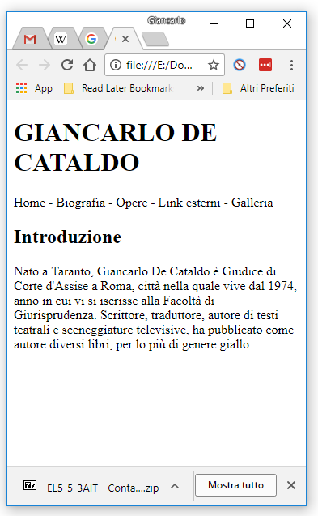

Però avere a che fare con righe molto lunghe può rendere difficile il lavoro di revisione, correzione e modifica del codice HTML.

ANDARE A CAPO NEL CODICE HTML

Però tu puoi andare a capo come e quando vuoi dentro il codice HTML, tanto questo non influisce sulla visualizzazione della pagina nel browser. Guarda il mio esempio qui sotto:

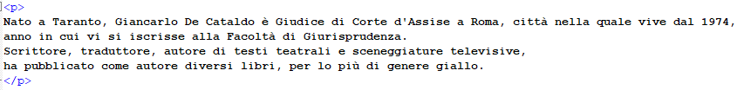

Come vedi sono andato a capo alcune volte, per spezzare il lungo paragrafo. Questo rende più facile la lettura del codice HTML, ma non cambia il modo con cui la pagina viene visualizzata.
F2) Per dimostrarmi che hai capito, copia qui sotto il codice della tua pagina con i paragrafi spezzati su più righe per facilitare la lettura:

E se invece tu volessi davvero andare a capo nella pagina? Per esempio, qualcosa di questo genere (nota che sono andato a capo dopo “discussione”):

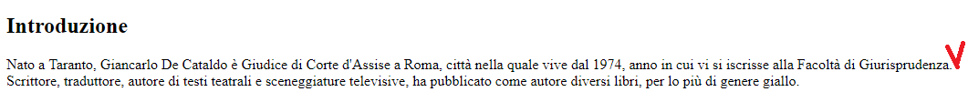

Per fare questo devi utilizzare un nuovo elemento vuoto, che si chiama <br>.

Eccoti qui i riferimenti per la spiegazioni e gli esperimenti su Programmiamo e W3School:
http://www.programmiamo.altervista.org/HTML/logici/br.html
https://www.w3schools.com/tags/tryit.asp?filename=tryhtml_br
F3) Cosa vuol dire che <br> è un elemento vuoto? Spiegami:

Ecco come si usa <br> per introdurre un’andata a capo nel testo visualizzato nel browser:

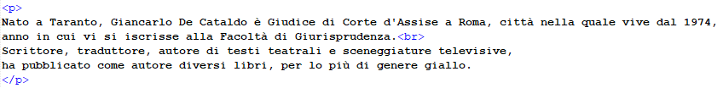
F4) Inserisci uno o più <br> nella tua pagina e copia qui sotto una o più schermate che mostrino quello che hai fatto:

BR E P

Fai attenzione alla differenza: <br> va a capo senza inserire righe vuote. Se invece apri un nuovo paragrafo, vai a capo ma inserisci anche una riga vuota.

Inoltre <p> ha un significato logico, mentre <br> è un semplice elemento visivo (per esempio un lettore vocale NON legge il tag <br>, mentre potrebbe spezzare i paragrafi introducendo brevi pause nella lettura).
F5) Aggiungi gli opportuni tag <p>, </p> e <br> a questo spezzone di codice:

Meriggiare pallido e assorto
presso un rovente muro d'orto,
ascoltare tra i pruni e gli sterpi
schiocchi di merli, frusci di serpi.
Nelle crepe del suolo o su la veccia
spiar le file di rosse formiche
ch'ora si rompono ed ora s'intrecciano
a sommo di minuscole biche.

La visualizzazione nel browser deve essere simile a questa

Meriggiare pallido e assorto
presso un rovente muro d'orto,
ascoltare tra i pruni e gli sterpi
schiocchi di merli, frusci di serpi.

Nelle crepe del suolo o su la veccia
spiar le file di rosse formiche
ch'ora si rompono ed ora s'intrecciano
a sommo di minuscole biche.

G) LETTERE ACCENTATE E STRANI CARATTERI

Quando si crea una pagina HTML in lingua italiana, è facile trovarsi di fronte a cose di questo genere:
Questo Ã¨ il sito piÃ¹ bello del mondo
invece di
Questo è il sito più bello del mondo

CODICE ASCII E CODIFICHE REGIONALI

La ragione di ciò è che tutti i browser visualizzano correttamente solo i caratteri che appartengono al codice ASCII, cioè le 128 lettere dell’alfabeto inglese, le cifre e i segni di interpunzione.

I caratteri regionali, cioè appartenenti a determinate regioni linguistiche, sono codificati per mezzo di estensioni del codice ASCII e queste estensioni potrebbero sovrapporsi fra di loro.
In pratica il codice della lettera è in italiano potrebbe essere lo stesso della lettera Ã in qualche altro linguaggio e se il browser non conosce la codifica usata, i risultati sono quelli mostrati sopra.

In genere, ma non sempre, si riescono ad usare e a visualizzare correttamente le lettere del nostro alfabeto dichiarando la codifica UTF8 all’inizio della pagina:

<meta charset="utf-8">

È inoltre importante che l'editor che usi per creare la pagina (Notepad++ nel nostro caso) utilizzi la stessa codifica dichiarata in testa alla pagina html.

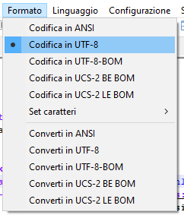

Tuttavia anche in questo modo non si ha una garanzia assoluta che tutto funzioni correttamente, perché non tutti i browser interpretano sempre in modo corretto la dichiarazione di codifica dei caratteri. E se vogliamo essere sicuri che la nostra pagina venga visualizzata come vogliamo noi dappertutto? Per fortuna c’è la soluzione...

Gli sviluppatori del codice HTML hanno previsto dei caratteri speciali, detti HTML entities, che consentono di codificare in una pagina tutte (ma proprio tutte) le lettere di qualsiasi lingua esistente al mondo. Osserva la tabella qui sotto:

Carattere | &nome | &#numero | note
& | &amp; | &#38; | e commerciale o ampersand
© | &copy; | &#169; | copyright
< | &lt; | &#60; | minore
> | &gt; | &#62; | maggiore
® | &reg; | &#174; | marchio registrato o trade mark
" | &quot; | &#34; | doppie virgolette
à | &agrave; | &#224; | accento grave su 'a'. Per tutte le altre vocali è sufficiente sostituire la lettera 'a' prima di 'grave' (es &egrave).
À | &Agrave; | &#192; | accento grave su A (anche le maiuscole hanno l'accento!)
é | &eacute; | &#233; | accento acuto su 'e'. Per tutte le altre vocali è sufficiente sostituire la lettera 'e' prima di 'acute' (es. &eacute).
spazio | &nbsp; | &#160; | serve per inserire uno spazio vuoto

Come funziona? Supponiamo di voler scrivere:

Però non capisco perché mi sento così stanco.

Usando le HTML entities la frase precedente diventa:

Per&ograve; non capisco perch&eacute; mi sento cos&igrave; stanco.

Come vedi la ò è stata sostituita con &ograve; la è è stata sostituita con &eacute; eccetera.

Usando le HTML entities per tutti i caratteri non appartenenti al codice ASCII, hai la certezza che la tua pagina verrà visualizzata sempre senza problemi.

In pratica usare le HTML entities è molto più semplice di quanto sembri...
G1) Collegati col sito https://mothereff.in/html-entities (oppure cerca un HTML entities encoder con Google Search) e nella casella di testo superiore copia tutto il testo visualizzato nella tua pagina index (copia e incollalo direttamente dal browser). Guarda la figura qui sotto (metti i segni di spunta sulle due opzioni segnate in rosso):
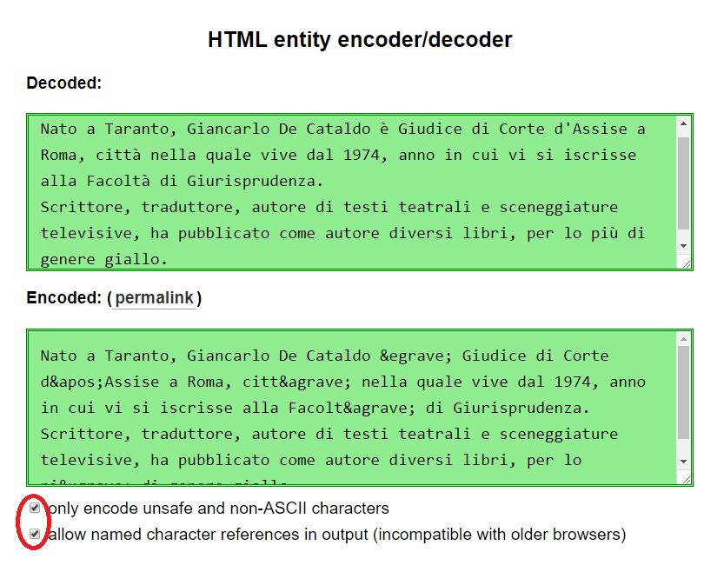

Come vedi nella finestra inferiore compare il tuo testo dove tutti i caratteri non ASCII sono stati sostituiti con le corrispondenti HTML entities.
G2) Usa lo strumento precedente per sostituire tutti i caratteri non ASCII nel testo della tua pagina. Incolla qui sotto il testo Encoded (cioè con i caratteri speciali sostituiti) della tua pagina:

G3) Incolla qui sotto una schermata della tua pagina index.html visualizzata nel browser dopo la sostituzione di tutti i caratteri speciali:

HTML ENTITIES

Se hai fatto bene il lavoro precedente, NON dovresti osservare nessuna differenza nella visualizzazione della pagina. Le HTML entities si vedono solo nel codice HTML. Nella pagina visualizzata nel browser vengono convertite nel corrispondente carattere.

Di solito non occorre preoccuparsi troppo delle HTML entities. Usando la codifica UTF8 la maggior parte dei browser interpreta correttamente le lettere dell’alfabeto italiano e quelle delle altre lingue.

Tuttavia ci sono almeno due casi in cui l’uso delle HTML entities è praticamente indispensabile. Vediamoli subito.

Fra tutte le HTML entities ce n’è una molto utile e che bisogna assolutamente conoscere ed è &nbsp; usata per codificare lo spazio vuoto (blank in inglese).

Ti faccio vedere subito qual è il problema. Supponiamo di voler modificare leggermente il paragrafo che contiene il nostro menu di navigazione, aggiungendo un po’ di spazi bianchi (blank in inglese) di separazione, in questo modo:

G4) Prova ad aggiungere spazi allo stesso modo nel Menu di navigazione della tua pagina index.html e poi incolla qui sotto una schermata dove si veda la pagina visualizzata nel browser:

Noti qualche cambiamento? Gli spazi bianchi che hai aggiunto, si vedono nella visualizzazione della pagina nel browser? No, vero?

Il problema è che l’HTML visualizza sempre un solo spazio di separazione, indipendentemente da quanti ne vengono inseriti nel codice. Per esempio:

Come siamo lontani!

verrebbe visualizzato così:

Come siamo lontani!

Per aggiungere liberamente spazi vuoti bisogna usare &nbsp; in questo modo (zooma con CTRL+rotella centrale del mouse per vedere meglio):

ATTENZIONE

Tutti i caratteri speciali terminano col punto e virgola, ma è facile dimenticarsene. Per inserire uno spazio vuoto (blank) devi scrivere (attenzione al ; alla fine):

&nbsp;

G5) Inserisci spazi vuoti nel tuo Menu di navigazione usando &nbsp; come nell’esempio sopra e incolla qui una schermata con la pagina visualizzata nel browser dove si veda l’effetto:

Un altro caso in cui non si può fare a meno di usare le HTML entities è quando si vogliono inserire nella pagina dei caratteri che sono usati dal codice HTML. Per esempio l’HTML usa i simboli <, > e / per delimitare i tag.

Supponiamo di voler scrivere dentro la nostra pagina questa frase:

In HTML i paragrafi si creano con <p>...</p>.
G6) Prova a farlo! Aggiungi un paragrafo alla tua pagina index.html e copiaci dentro la frase precedente. Ora incolla qui sotto la visualizzazione nel browser:

G7) Cosa è successo? Riesci a spiegarmelo?

G8) Adesso fammi vedere come bisogna scrivere la frase precedente, usando le HTML entities, in modo che venga visualizzata correttamente dal browser. Incolla qui sotto il codice HTML corretto:

H) VALIDARE LA PAGINA E CORREGGERE GLI ERRORI

Una cosa bella e brutta allo stesso tempo del linguaggio HTML è il fatto che eventuali errori nel codice non vengono segnalati e potrebbero anche non avere conseguenze sulla visualizzazione della pagina.

Ti faccio subito un esempio.
H1) Prendi la tua pagina index.html e introduci il seguente errore:
<html lung="it">
Come vedi ho scritto lung invece di lang.
H2) Ora SALVA e poi visualizza la pagina nel browser e incolla qui sotto una schermata.

H3) Noti qualche differenza? Ti viene segnalato un errore?

Il fatto è che, come ti dicevo, il browser non controlla la presenza di errori, ma prova comunque sempre a visualizzare la pagina.

Questa è una cosa positiva, perché significa che anche pagine non completamente corrette verranno comunque visualizzate e, in molti casi, neppure ci accorgeremo della presenza di errori.
H4) Prova adesso a cancellare il tag di apertura <h2>, come mostrato in figura:
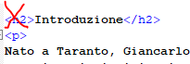
H5) Ora SALVA e poi visualizza la pagina nel browser e incolla qui sotto una schermata.

H6) Noti qualche differenza?

Come vedi, alcuni errori producono una visualizzazione sbagliata della pagina, altri no.

ERRORI: COMPORTAMENTO IMPREVEDIBILE DEL BROWSER

Il problema è che un errore nel codice HTML può produrre conseguenze inaspettate quando la stessa pagina viene visualizzata su browser, sistemi operativi o computer diversi. In altre parole: una pagina sintatticamente corretta dovrebbe essere visualizzata correttamente dappertutto. Per una pagina contenenti errori non c’è nessuna garanzia che tutto funzioni bene sempre.

Mi spiego? Tu non sai chi visualizzerà la tua pagina. Potrebbe essere un cinese che usa uno smartphone prodotto a Shangai con qualche strano browser. Se la tua pagina è corretta sintatticamente, il cinese dovrebbe vederla (più o meno) come la vedi tu sul tuo browser. Se la pagina contiene errori, il cinese potrebbe vedere la storia dei Babilonesi al posto di quello che hai scritto... scherzo, ovviamente.

Ma il concetto è: NON bisogna fare errori, perché questi errori potrebbero anche non vedersi sul tuo PC, ma produrre conseguenze inaspettate in altri casi.

Per esempi, se scrivo lung invece di lang, il mio browser visualizza tutto correttamente. Però un lettore vocale (che deve tradurre le scritte in parlato) si troverebbe in difficoltà, perché non trova l’indicazione del linguaggio in cui è stata scritta la pagina.

Ma come si fa ad essere sicuro che la pagina non contenga errori di sintassi HTML? La soluzione è usare dei validatori. Ti spiego subito come si fa...
H7) Collegati con questa pagina https://validator.w3.org/nu/ Questo è il validatore online ufficiale della W3C organization, cioè dell’organizzazione mondiale che si occupa di scrivere e di standardizzare il linguaggio HTML. In pratica sono quelli che decidono cosa è corretto e cosa è sbagliato in HTML.
H8) Per validare (cioè per verificare la presenza di errori) la tua pagina devi scegliere come mostrato in figura:
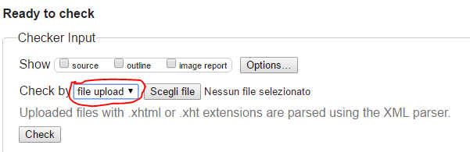

Quindi devi scegliere il file da validare (index.html nel tuo caso) e infine premere su Check:
H9) Valida la tua pagina index contenente gli errori (lung al posto di lang e h2 cancellato) e incolla qui sotto una schermata con i risultati del validatore:

ERROR E WARNING

Come vedi il validatore indica due errori veri e propri (Error) e un avvertimento (Warning).

Gli error sono errori veri, che devono assolutamente essere corretti. I warning invece sono possibili imprecisioni, cioè errori meno gravi. In ogni caso tu cerca di correggere sempre tutto, sia error che warning.

H10) Traduci in italiano i messaggi di errore e i warning:

H11) Inoltre il validatore ti indica anche la posizione nella pagina in cui sono presenti gli errori. Di quali posizioni si tratta?

H12) Ora correggi tutti gli errori e prova a rivalidare la pagina. Incolla qui sotto una schermata:

Se la tua pagina è corretta, dovresti vedere questa bellissima scritta verde:

In caso contrario, significa che la tua pagina index.html contiene altri errori. Correggili e ripeti il punto H12 finché non ci sono più né Error né Warning.
H13) Incolla qui sotto il codice html della pagina completamente corretto:

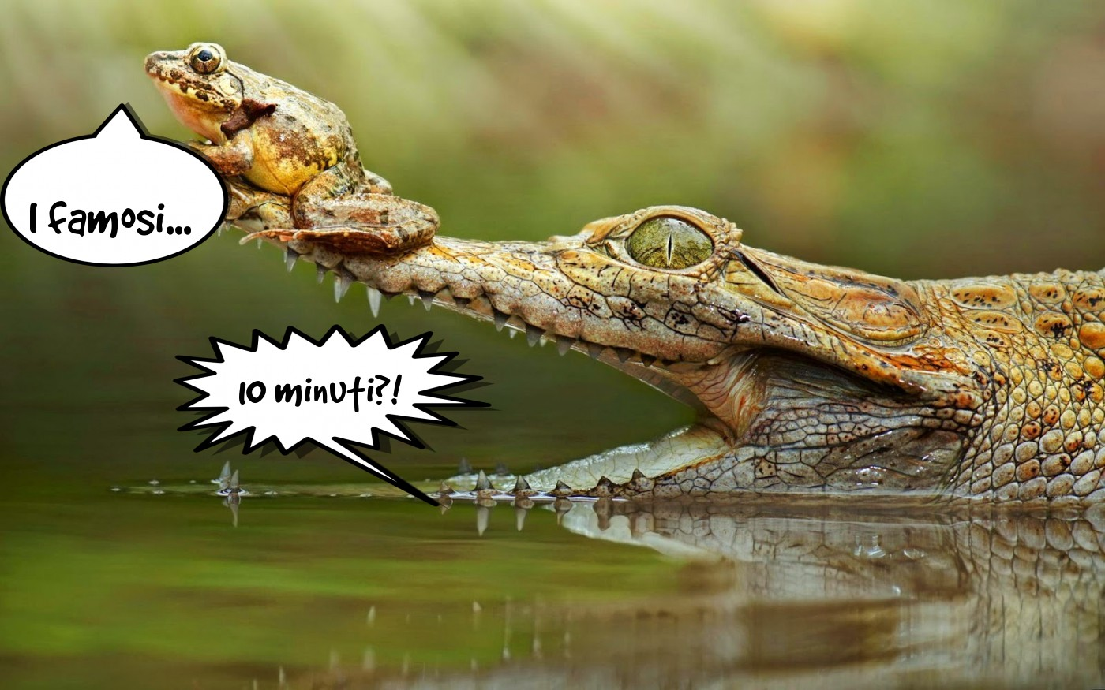

I) OPERAZIONI FINALI
F1) Controlla di aver risposto a tutte le domande e incollato tutte le schermate. Tutte le caselline dovrebbero avere un segno X, per indicare che hai risposto 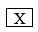
F2) Comprimi le immagini contenute in questo file Word (seleziona un'immagine, scheda Formato e poi Comprimi immagini e infine Applica a tutte le immagini del documento) in modo da ridurne le dimensioni.
F3) Controlla che la cartella di questa esercitazione contenga i seguenti due file con i nomi qui indicati:

Nome del file | Tipo del file | Descrizione
EL1-3_3ST Costruiamo una pagina | Word | Il file di questa esercitazione
index.html | HTML
F4) Chiudi tutti i file, zippa la cartella di questa esercitazione e inviala all'insegnante su Classiperlo.

